Pengembangan Modul Tematik Tema 6 “Energi dan Perubahannya” untuk Kelas III SDN Cepoko

Puput Sriwahyuni¹, Muhamad Basori², Sutrisno Sahari³
Universitas Nusantara PGRI Kediri^{1,2,3}
puputwahyuni056@gmail.com¹, muhamadbasori@unpkediri.ac.id²,
sutrisno@unpkediri.ac.id³

ABSTRACT
This research is motivated by the results of observations and interviews conducted at Cepoko Sdn Bhd in class III. In the learning process there are problems in the form of experienced students where the use of module teaching materials is still not optimal or still limited, because in elementary school not all grade III students get modules for learning. The problems of this research are (1) how valid is the development of the thematic module on the theme of 6 energy and its changes for class III Sdn Cepoko? (2) how practical is the development of the thematic modules on the theme of energy and its changes for class III Sdn Cepoko? (3) how effective is the development of the thematic module on theme 6 energy and its changes for class III Sdn Cepoko? This study uses the ADDIE research type which includes 5 stages. These stages are Anaysis (analysis), Design (design), Development (development), Implementation (implementation), Evaluation (evaluation). This study used a validity test in the form of a validation questionnaire in the form of learning validation, material and media validation, practicality test using a teacher and student response questionnaire, effectiveness test using post-test results. Based on the results of the study, the following data were obtained (1) the validity of the thematic module teaching materials obtained a validation score of 88% for material experts and 88% for media experts, which means that they are included in the very valid category (2) the practicality of teaching materials was obtained from questionnaires from teacher responses and student responses. The teacher's response obtained a score of 94% while the student's response obtained a score of 94%, which means it is included in the very practical category to use.

Keywords: energy thematic module and its changes

ABSTRAK
Penelitian ini dilatar belakangi oleh hasil observasi dan wawancara yang dilakukan di Sdn Cepoko pada kelas III. Dalam proses pembelajaran terdapat permasalahan yang berupa dialami peserta didik dimana penggunaan bahan ajar modul masih belum maksimal atau masih terbatas, dikarenakan di Sd tersebut siswa kelas III belum semuanya mendapatkan modul untuk belajar. Permasalahan penelitian ini adalah (1) bagaimana kevalidan pengembangan modul tematik tema 6 energi dan perubahannya untuk kelas III Sdn Cepoko? (2) bagaimana kepraktisan pengembangan modul tematik tema energi dan perubahannya untuk kelas III Sdn Cepoko? (3) bagaimana keefektifan pengembangan modul tematik tema 6 energi dan perubahannya untuk kelas III Sdn Cepoko?. Penelitian ini menggunakan jenis penelitian ADDIE yang mencangkup 5 tahap. Tahapan-tahapan tersebut yaitu Anaysis (analisis), Design (desain), Development (pengembangan), Implementation (implementasi), Evaluation (evaluasi). Penelitian ini menggunakan uji kevalidan berupa angket validasi yang berupa validasi pembelajaran, validasi materi dan juga media, uji kepraktisan dengan menggunakan angket respon guru dan siswa, uji kefektifan menggunakan hasil post-test. Berdasarkan hasil penelitian diperoleh data sebagai berikut (1) kevalidan bahan ajar modul tematik diperoleh skor validasi ahli materi 88% dan ahli media 88% yang artinya masuk dalam kategori sangat valid (2) kepraktisan bahan ajar diperoleh dari angket respon guru dan respon siswa. Respon guru diperoleh skor 94% sedangkan respon siswa diperoleh skor 94% yang artinya masuk dalam kategori sangat praktis digunakan.

Keywords: energy thematic module and its changes

PENDAHULUAN
Menurut Haris (2012: 14) hasil belajar merupakan suatu pencapaian bentuk perubahan perilaku yang cenderung menetap dari ranah kognitif afektif dan psikomotorik dari proses belajar yang dilakukan dalam waktu tertentu dari beberapa pendapat yang telah dikemukakan maka pengertian hasil belajar menurut penulis adalah suatu kemampuan yang diperoleh dari peserta didik dilihat melalui perubahan tingkah laku yang mencakup dari aspek kognitif afektif dan psikomotorik dalam proses suatu pembelajaran yang sesuai dengan tujuan yang ingin dicapai dalam pembelajaran tersebut.
Berdasarkan hasil observasi dengan mewawancarai guru kelas III SDN Cepoko diketahui bahwa adapun permasalahan yang sering dialami peserta didik dalam pembelajaran yaitu: Pertama pada aspek penggunaan bahan ajar, di SDN Cepoko penggunaan bahan ajar yang sesuai dengan karakteristik siswa masih jarang dan fasilitas yang terbatas, dikarenakan modul di SD tersebut siswa kelas III belum semuanya mendapatkan modul untuk belajar. Keduadalam pembelajaran guru masih menganggap bahwa siswa sebagai invidu yang sama, yang memiliki kemampuan dan kecepatan belajar yang sama sehingga siswa mengalami kesulitan belajar dalam memahami materi. Ketiga sebagian siswa masih ada yang mengalami kesulitan belajar untuk menyesuaikan diri dalam proses pembelajaran.
Dari permasalahan tersebut, dibutuhkan solusi berupa bahan ajar modul tematik. Mulyasa (2004: 43-45) modul merupakan paket belajar mandiri yang meliputi serangkaian pengalaman belajar yang sistematis untuk membantu siswa mencapai tujuan. Keunggulan modul dibandingkan dengan bahan ajar yang lain menurut (Oemar 2015: 41). pengajaran menggunakan modul mempunyai kebebasan dimana siswa dapat melakukan kegiatan belajar mandiri seperti membaca sendiri.

METODE
Penelitian ini menggunakan jenis penelitian pengembangan ADDIE. Penelitian ini menghasilkan suatu produk tertentu dan menguji keefektifan produk tersebut menggunakan penelitian dan pengembangan ADDIE, penelitian dan pengembangan bertujuan untuk menghasilkan produk yang lebih efektif dan efisien untuk membantu peserta didik dalam memahami dan menjabarkan masalah mengenai bahan ajar berbasis modul tersebut.
Evaluasi
Development
Desain
Implementation
Analisis
Pada tahap analisis yaitu kegiatan utama yang berisi tentang menganalisis dibutuhkan atau tidaknya pengembangan bahan ajar dan menganalisis kelayakan bahan ajar. Tahap kedua adalah tahap design atau perancangan. Pada tahap ini di mulai merancang bahan ajar modul tematik yang akan dikembangkan sesuai hasil analisis yang dilakukan oleh peneliti sebelumnya. Tahap ketiga pengembangan dilakukan untuk membuat dan menguji produk yang sebelumnya sudah dirancang pada tahap desain. Tahap keempat adalah tahapan implementasi dilakukan secara terbatas pada sekolah yang ditunjuk sebagai tempat penelitian. Tahap kelima adalah tahapan mengevaluasi produk yang telah diujicobakan, proses evaluasi untuk melihat apakah sistem pembelajaran yang sedang dibangun berhasil, sesuai dengan harapan diawal atau tidak.
Lokasi penelitian dilakukan di SDN Cepoko yang berada di Kec.Brebek Kab. Nganjuk. Sedangkan subjek penelitian yaitu peserta didik kelas III SDN Cepoko yang berjumlah 21 siswa. SDN Cepoko dipilih karena pada SD ini belum menggunakan bahan ajar yang bervariasi, unik, dan inovatif. Maka dari itu peneliti memilih dan melakukan penelitian pada SD tersebut.
Penelitian ini menggunakan instrumen pengumpulan data angket dan tes. Angket digunakan untuk mengetahui validitas dan kepraktisan modul tematik yang dikembangkan. Angket yang digunakan yaitu angket validasi ahli bahan ajar dan materi, angket respon guru, serta angket respon siswa. Tes digunakan untuk mengetahui keefektifan modul tematik yang dikembangkan. Penelitian ini menggunakan teknik analisis data kuantitatif dan kualitatif.
- Analisis Data Angket
Analisis data ini mencangkup analisis data kevalidan, kepraktisan dan keefektifan.
  - Kevalidan
Menghitung presentase hasil validasi berdasarkan angket validasi yang diperoleh oleh validator menurut Akbar (2015:78) menggunakan rumus sebagai berikut

Keterangan :
V-ah = Validasi ahli media
Tse = Total skor empiric (skor yang di dapat)Tsh = Total skor maksimal
Kemudian agar dapat mengetahui nilai akhir uji kevalidan dari beberapa validator dapat diukur dengan rumus sebagai berikut :

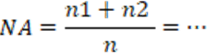

Keterangan :
NA = Skor akhir kevalidan
n1 = Jumlah nilai dari ahli materi
n2 = Jumlah nilai dari ahli media
n = Jumlah nilai

TABEL 1
No. | Presentase | Kriteria
1. | 81,00%-100,00% | Sangat valid dan dapat digunakan tanpa perbaikan
22. | 61,00%-80,00% | Sangat valid dan dapat digunakan namun perlu perbaikan kecil
23. | 41,00%-60,00% | Kurang valid dipergunakan dan disamarkan tidak dipergunakan
4. | 21,00%-40,00% | Tidak valid dan tidak bisa digunakan

- Analisis Data Kepraktisan
Data yang digunakan untuk menentukan kriteria kepraktisan pada bahan ajar modul tematik diperoleh dari penilaian guru dan siswa dengan mengisis angket yang sudah diberikan peneliti.
  - Angket respon guru
    - Memberikan skor untuk setiap item pernyataan 1,2,3,4 dan 5
    - Menjumlahkan skor total pada tiap item
    - Melakukan perhitungan presentase dari respo guru menurut Akbar (2015:78) menggunakan rumus sebagai berikut.
𝑃𝑒𝑟𝑠𝑒𝑛𝑡𝑎𝑠𝑒(𝑝) =
𝑇𝑜𝑡𝑎𝑙 𝑆𝑘𝑜𝑟
× 100%

  - Angket respon siswa
    - Memberikan skor untuk setiap item pernyatan dengan jawaban Ya dan Tidak
    - Menjumlahkan skor total pada item
    - Menghitung presentase hasil angket respon siswa menurut Trianto (2013 : 234) dengan rumus sebagai berikut :
Keterangan :
A = Proposi siswa yang memilih B = Jumlah siswa (responden)
    - Mengubah hasil dari pencapaian skor menjadi bentuk kualitatif, yang mengacu pada kategori kriteria interprestas skor menurut Akbar (2015:82) sebagai berikut.

TABEL 2
No. | Presentase | Kriteria
1. | 81,00%-100,00% | Sangat praktis dan dapat digunakan tanpa perbaikan
2. | 61,00%-80,00% | Cukup praktis dan dapat digunakan namun perlu perbaikan kecil
3. | 41,00%-60,00% | Kurang praktis dan disarankan tidak dipergunakan
4. | 21,00%-40,00% | Tidak praktis dan tidak bisa digunakan
5. | 00,00%-20,00% | Sangat tidak praktis dan tidak bisa digunakan

- Data analisis keefektifan
Keefektifan digunakan untuk mengukur keberhasilan media yang diuji coba kan pada saat belajar mengajar. Data keefektifan diperoleh dari hasil tes pada soal evaluasi siswa setelah menggunakan media pembelajaran
  - Hasil Belajar Siswa
Untuk menghitung presentase hasil dari angket respon siswa menurut Trianto (2013:343) dengan rumus sebagai berikut :
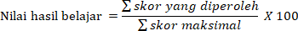
Sedangkan untuk rata-rata hasil belajar siswa dalam satu kelas adalah sebagai berikut :

Setelah diketahui niai rata-rata siswa, berikutnya menghitung jumlah siswa yang lulus KKM yaitu mendapatkan 75 dengan mempresentase ketuntasan klasikal dengan rumus menurut Sugiyono (2016:369) sebagai berikut.
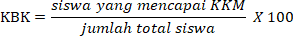

  - Mengubah hasil dari pencapaian skor menjadi bentuk kualitatif yang mengacu pada kategori kriteria interprestasi skor menurut Riduwan (2013:41) sebagai berikut.
TABEL 3
Presentase Ketuntasan | Klasifikasi
0%-20% | Sangat lemah
21%-40% | Lemah
41%-60% | Cukup
61%-80% | Kuat
81%-100% | Sangat lemah

Berdasarkan tabel di atas, bahan ajar modul tematik dikatan efektif apabila telah mencapai presentase 81%-100% dengan responden siswa sangat kuat.

HASIL DAN PEMBAHASAN
- Hasil Studi Lapangan
Hasil dari penelitian dan pengembangan berupa bahan ajar (modul) tematik subtema 1 sumber energi. Dari penelitian tersebut diketahui adanya permasalahan yang sering terjadi dialami siswa dalam pembelajaran tersebut yaitu : pertama pada aspek tersebut penggunaan modul di SDN Cepoko masih sangat kurang dan fasilitas yang terbatas. Kedua pada aspek proses pembelajaran kepada siswa (Student Center), guru masih menganggap bahwa siswa sebagai individu yang sama, yang memiliki kemampuan dan kecepatan belajar yang sama sehingga siswa mengalami kesulitan belajar dalam memahami materi. Ketiga pada proses pembelajaran siswa masih bergantung pada guru dan pada respon siswa guru jarang mengapresiasi kepada siswa sehingga siswa jadi kurang bersemangat dan maluuntuk maju kedepan.
Subjek pada penelitian dan pengembangan ini meliputi ahli bahan ajar, ahli materi dan 21 siswa kelas III SDN Cepoko.
TABEL 4
No. | Keterangan | Nama
 | Ahli Materi | Kukuh Andri Aka, M.Pd.
 | Ahli Bahan ajar | Karimatus Saidah, M.Pd.
 | Siswa | 21 siswa SDN Cepoko
Disamping itu terdapat masukan dari ahli bahan ajar dan materi untuk menunjang pengembangan modul tematik yaitu :

  - Penambahan gambar dan materi pada bahan ajar modul tematik
  - Spasi kurang menjorok
  - Penambahan referensi pada gambar

TABEL 5. Desain Akhir Media
No | keterangan | sebelum revisi | sesudah revisi
1. | Kesesuaian gambar materi matahari sebagai sumber energi | 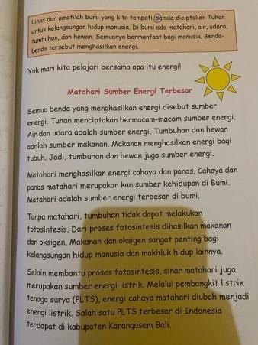 | 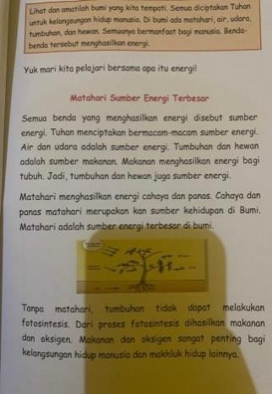
2. | Kesesuaian paragaraf menjorok | 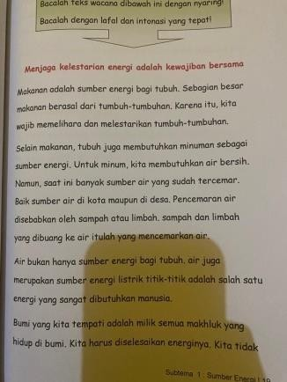 | 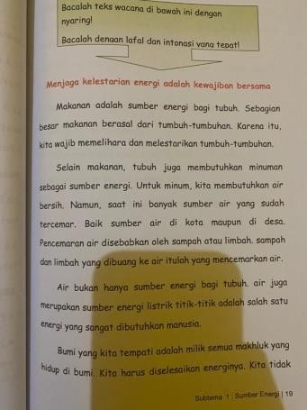

KESIMPULAN DAN SARAN
Dari beberapa ulasan di atas diambi kesimpulan berupa :
- Bahan ajar modul tematik di validasikan kepada para ahli yaitu ahli media dan ahli materi. Hasil dari validasi ahli bahan ajar modul tematik sebesar 88% dan hasil dari validasi ahli materi sebesar 88%. Berdasarkan presentase menurut Akbar (2015) maka bahan ajar modul tematik sangat valid digunakan.
- Bahan ajar modul tematik di uji kepraktisanya melalui angket yang di isi oleh guru dan siswa. Hasil angket dari guru yaitu 94% sedangkan hasil angket dari siswa mendapatkan nilai 94%. Berdasarkan presentase menurut Akbar (2015) maka bahan ajar modul tematik sangat praktis digunakan.
- Bahan ajar modul tematik di uji kefektifannya melalui soal evaluasi yang diberikan kepada siswa. Nilai yang diperoleh siswa dibandingkan dengan KKM, setelah dibandingkan dengan KKM nilai tersebut dihitung ketuntasan klasikalnya. Hasil yang diperoleh yaitu 83% untuk uji coba terbatas dan 94% untuk uji coba luas.

SARAN
- Bagi Guru
Hasil penelitian ini dapat dijadikan sebagai acuan atau masukan untuk meningkatkan proses belajar mengajar pada standar kompetensi dan dapat membantu peserta didik dalam proses belajar.
- Bagi Siswa
Penelitian ini sangat bermanfaat untuk meningkatkan kemampuan dalam proses pembelajaran, karena dengan adanya modul ini sebagai sumber belajar yang akan digunakan secara maksimal diharapkan siswa mampu belajar secara mandiri sehingga dapat meningkatkan kemampuan peserta didik.
- Bagi Kepala Sekolah
Hasil penelitian ini dapat dijadikan acuan sebagaimana membuat kebijakan tentang peningkatan kualitas pembelajaran di sekolah melalui pelatihan dalam membuat modul dan menerapkan disetiap bidang studi.
- Bagi peneliti
Bisa menjadi termotivasi dalam mengembangkan modul tematik tema 6 energi dan perubahannya subtema 1 sumber energi.

DAFTAR PUSTAKA

Akbar, S. (2015). Instrumen Perangkat Pembelajaran. Bandung: PT Remaja Posdakarya.
Al Maidah, A. (2015). Pengembangan Modul Tematik sebagai Penunjang Bahan Ajar Siswa Kelas I Sekolah Dasar Negeri Patuk 1 Gunungkidul. E-Jurnal Skripsi Program Studi Teknologi Pendidikan.

Riduwan, & Akdon. (2013). Rumus dan Data dalam Analisis Statistika.
Bandung: Alfabeta.

Santyasa, Wayan, I, 2009. Metode Penelitian Pengembangan dan Teori Pengembangan Modul, Jakarta : Universitas Pendidikan Ganesha.

Sudjana, N. (2013). Penilaian Hasil Proses Belajar Mengajar. Bandung: Remaja Rosdakarya.

Sugiyono.2015. Metode Penelitian Pendidikan. Pendekatan Kuantitatif, Kualitatif, dan R&D. Bandung: Alfabeta.

